Parte la selezione per il progetto di sperimentazione su Arduino Student Kit
C'è tempo fino all'8 luglio

CLICCARE SUL TITOLO PER COMPILARE IL FORM

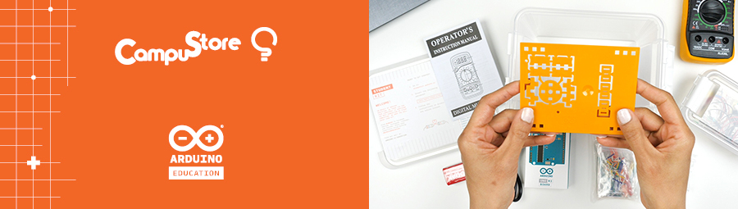
Massimo Banzi, co-fondatore di Arduino, ha lanciato un progetto speciale Arduino Education realizzato con CampuStore rivolto agli insegnanti delle scuole secondarie di I e II grado.
Si tratta di un’opportunità per partecipare ad una selezione per ricevere gratuitamente un Arduino Student Kit e prendere parte a un progetto di sperimentazione con l’obiettivo di avvicinare sempre più studenti e insegnanti al mondo Arduino.
La partecipazione alla selezione è gratuita e veloce: è sufficiente compilare il form dedicato entro le ore 24 dell'8 luglio 2020.

Il dream team a supporto della sperimentazione
A supporto della sperimentazione, 6 tra i massimi esperti italiani di didattica, robotica, elettronica, coding e open data!
Con la loro partecipazione, saranno organizzati 6 webinar gratuiti a luglio e settembre aperti a tutti che coprono le 10 lezioni pronte dell’Arduino Student Kit.

Andrea Ferraresso
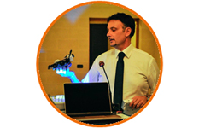
Domenico Aprile

Emanuele Micheli

Francesco Piersoft Paolicelli

Luca Scalzullo

Tullia Urschitz
Cos'è Arduino Student Kit
Arduino Student Kit è il nuovo kit di Arduino Education per gli studenti della scuola secondaria di primo e di secondo grado alla portata di tutti, divertente e coinvolgente, con idee fantastiche per essere svolte in classe in modalità collaborativa oppure per supportare lo studio individuale anche a casa, anche a distanza.
Con il kit si ha accesso a una piattaforma online con 9 lezioni passo-passo e 2 progetti aperti, che nella versione per docenti include anche consigli e piani di lezione.
Per approfondire le potenzialità di Arduino Student Kit puoi rivedere gratuitamente il webinar dedicato andato in onda il 30 giugno 2020 cliccando qui.


